SPRINT 3

NIVEL 1

EJERCICIO 1

— Creación del proyecto mediante Cloud Shell
La captura muestra la creación del proyecto de Google Cloud mediante la herramienta gcloud desde Cloud Shell. Este proyecto actúa como contenedor principal de los datasets utilizados durante el Sprint.
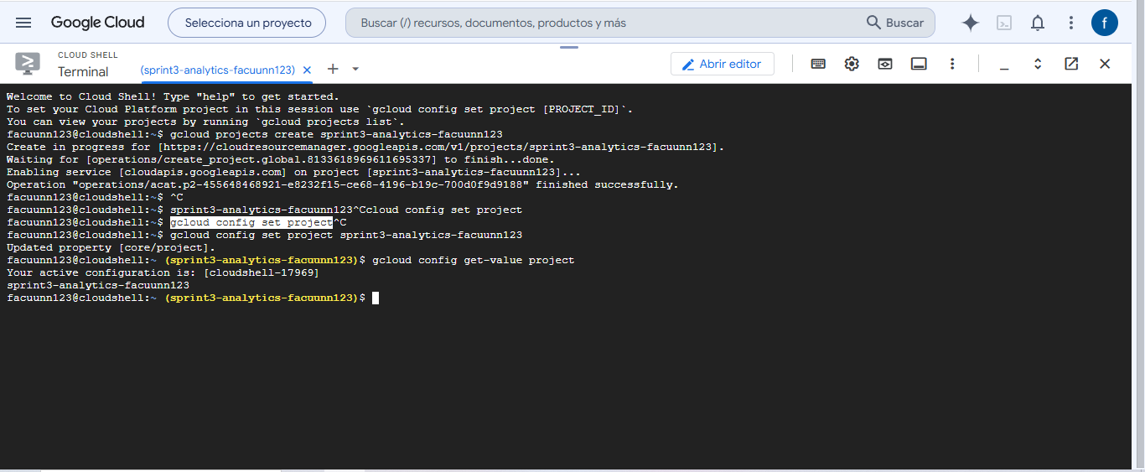

— Creación del dataset Bronze mediante la interfaz gráfica
En esta captura se observa la creación del dataset sprint3_bronze utilizando la interfaz gráfica de BigQuery. Este dataset representa físicamente la capa Bronze de la arquitectura y se utilizará para almacenar los datos crudos procedentes de las fuentes originales.
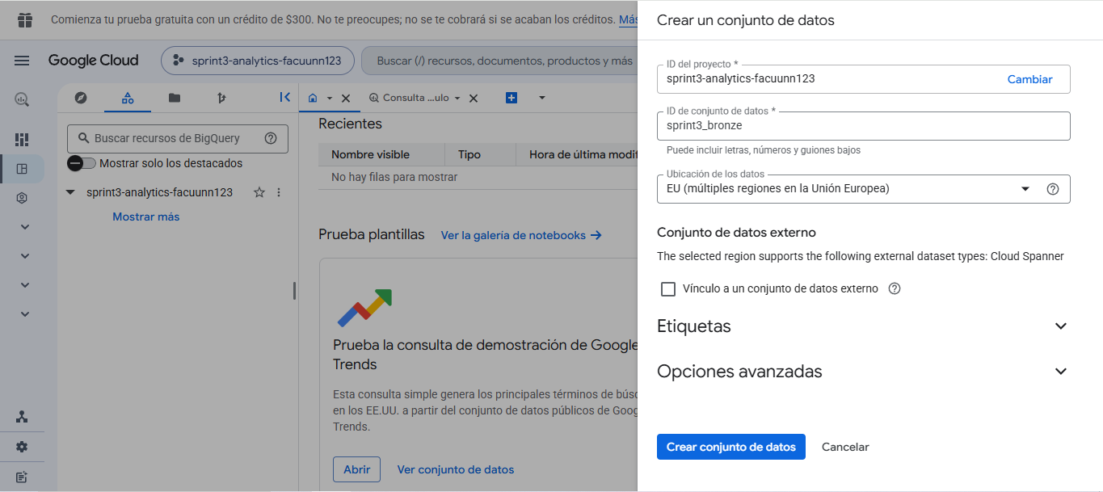

— Creación del dataset Silver mediante SQL
La captura muestra la creación del dataset sprint3_silver mediante la sentencia SQL CREATE SCHEMA. También se especifica la ubicación EU, manteniendo el dataset en la misma región que el resto de las capas.
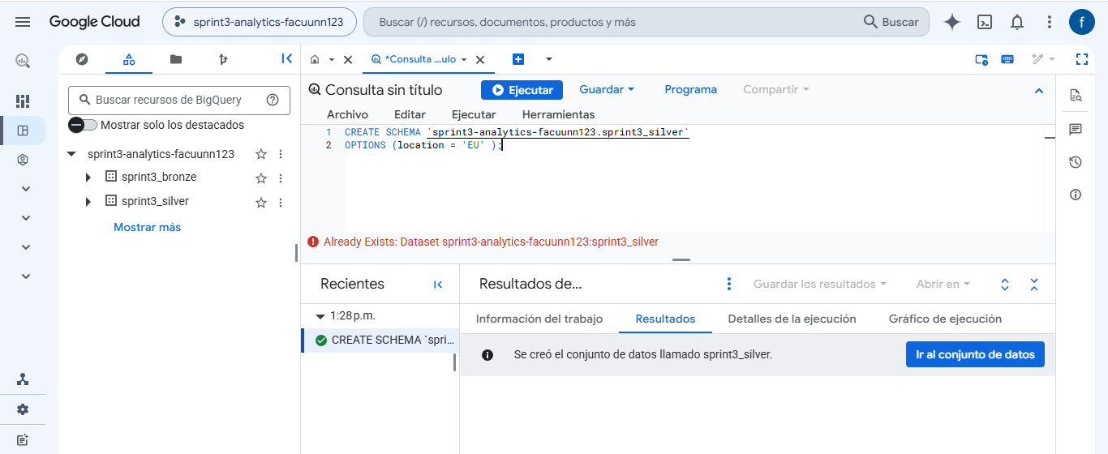

— Creación del dataset Gold mediante Cloud Shell
En esta captura se observa la creación del dataset sprint3_gold desde Cloud Shell utilizando la herramienta bq. Este dataset representa la capa Gold, destinada a almacenar datos procesados y preparados para el análisis de negocio.

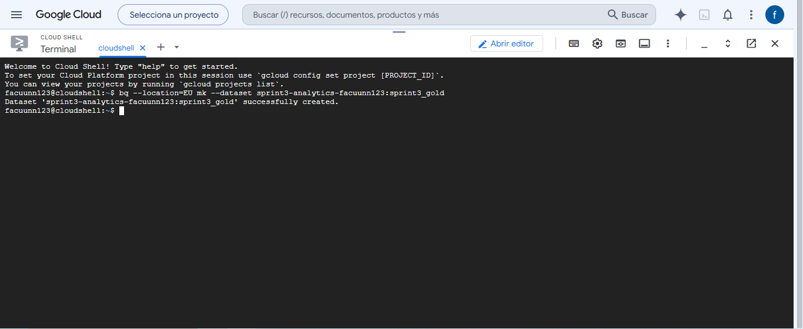

— Arquitectura Medallion implementada en BigQuery
La captura final muestra los tres datasets sprint3_bronze, sprint3_silver y sprint3_gold dentro del mismo proyecto de Google Cloud. De esta forma se comprueba que la arquitectura Medallion ha sido implementada físicamente en BigQuery.

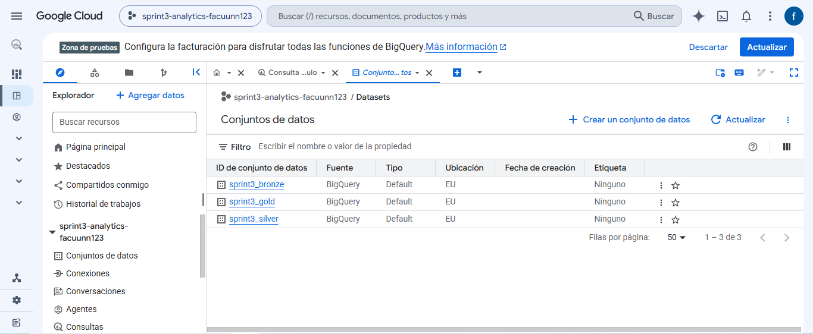

Ejercicio 2

Creación de la tabla externa transactions_raw
En esta consulta se crea la tabla externa transactions_raw dentro del dataset sprint3_bronze. La tabla se conecta directamente con el archivo transactions.csv almacenado en Google Cloud Storage, sin mover ni duplicar los datos originales. Se especifica el formato CSV y se configura el punto y coma (;) como delimitador, ya que es la característica particular indicada para este archivo.

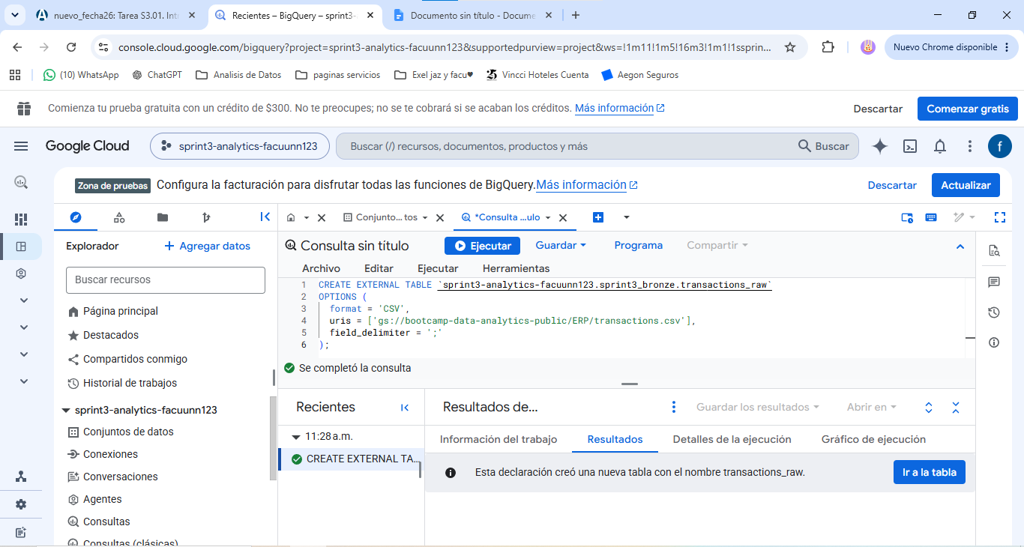

Tablas externas creadas en la capa Bronze
La captura muestra las cinco tablas externas creadas dentro del dataset. Estas tablas permiten consultar desde BigQuery los archivos originales almacenados en el Data Lake, manteniendo los datos en su ubicación de origen y utilizando la capa Bronze como punto de acceso a los datos crudos.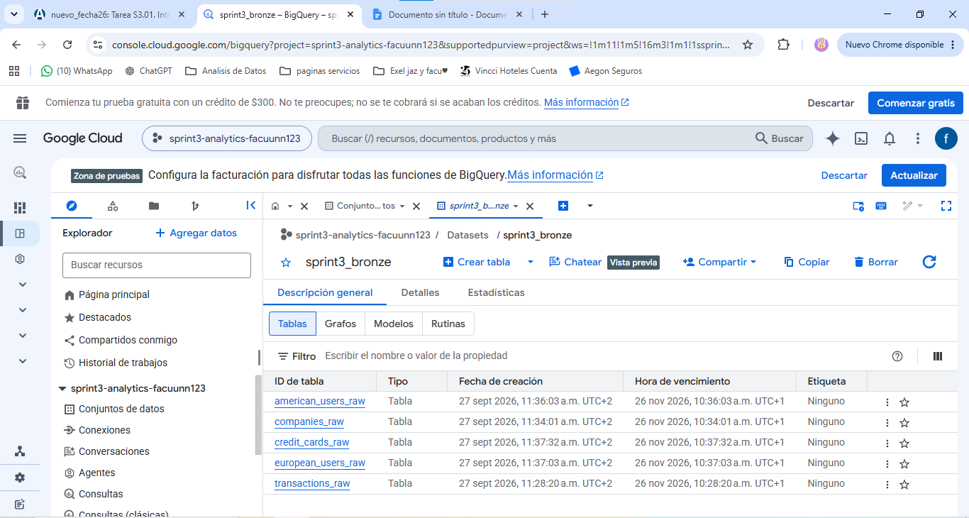

ejercicio 3

Carga del archivo products.csv
Justificación:
En esta captura se muestra la configuración utilizada para cargar manualmente el archivo local products.csv dentro del dataset sprint3_bronze. A diferencia de las tablas externas creadas anteriormente, en este caso los datos se cargan directamente en BigQuery, creando la tabla nativa products_raw.
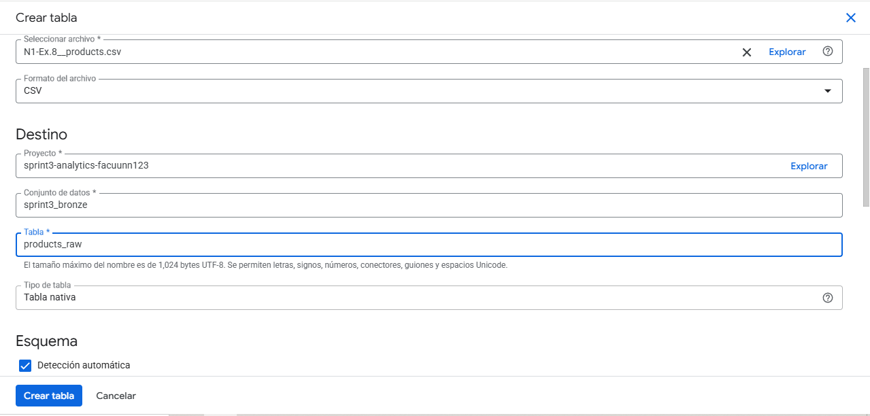

Tabla nativa products_raw creada
Justificación:
La captura muestra la tabla products_raw creada correctamente dentro del dataset sprint3_bronze. Esta tabla es nativa de BigQuery, ya que los datos del archivo products.csv fueron cargados y almacenados directamente en la plataforma, en lugar de permanecer en una fuente externa.
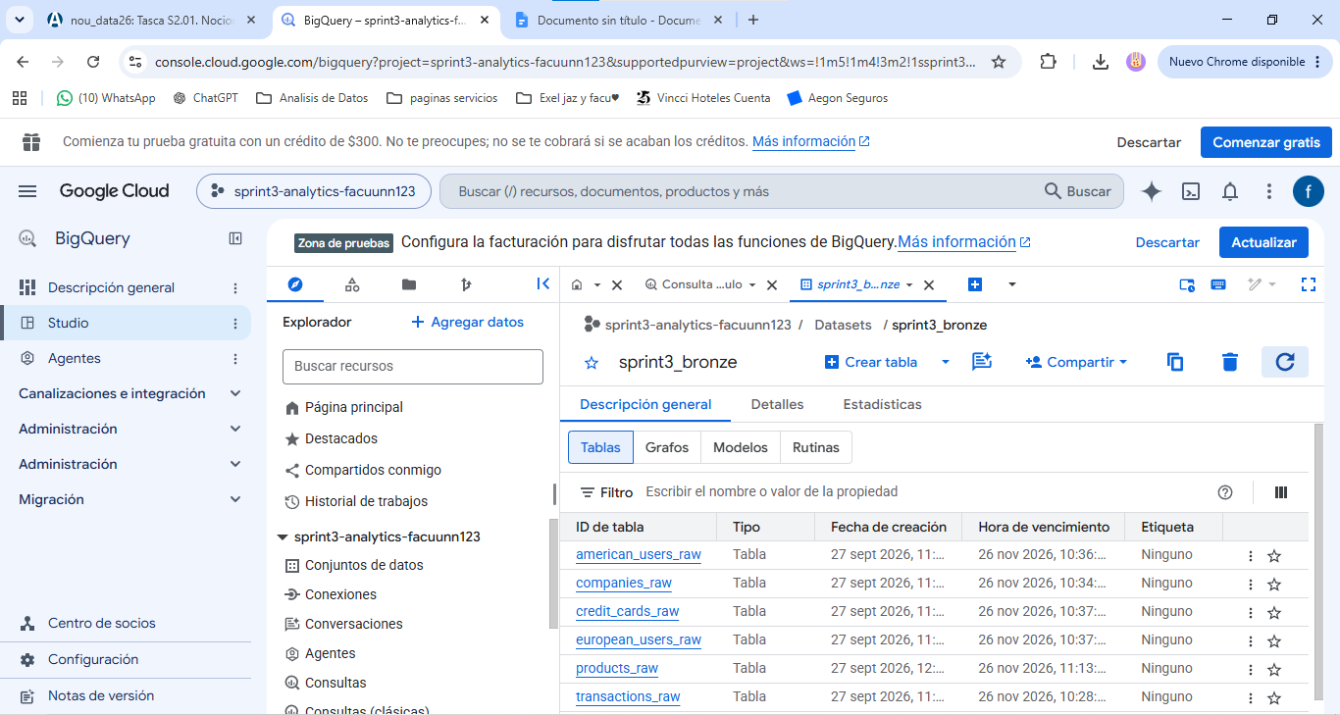

Captura 1 — Materialización de transactions_raw_native mediante IA
Justificación:
La captura muestra el uso del asistente de IA integrado en BigQuery para generar la consulta SQL solicitada. El código utiliza CREATE OR REPLACE TABLE para crear la tabla nativa transactions_raw_native a partir de todos los datos de la tabla externa transactions_raw. Antes de ejecutarla se validó que el dataset, la tabla de origen, la tabla de destino y la instrucción SELECT * fueran correctos. El mensaje de ejecución confirma que la nueva tabla fue creada correctamente.
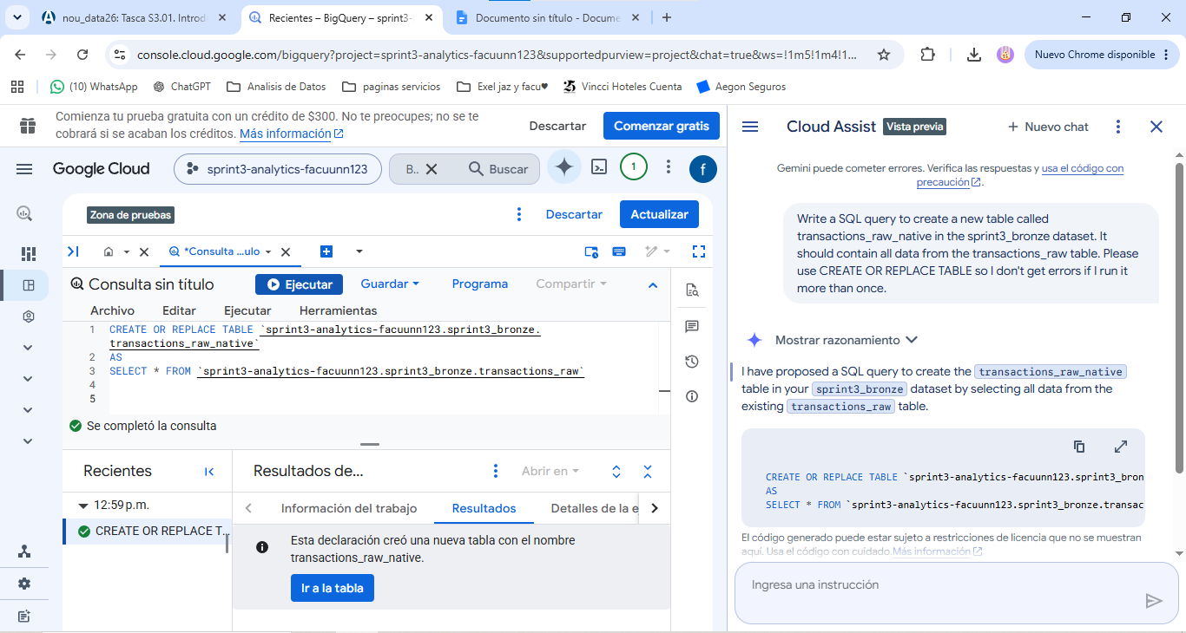

Coste de lectura de la tabla externa transactions_raw
En esta prueba se consulta únicamente la columna id de la tabla externa transactions_raw. El validador de BigQuery permite observar la cantidad de datos que la consulta necesita procesar antes de ejecutarla. Este valor se utiliza como referencia para compararlo con la misma operación realizada sobre una tabla nativa.
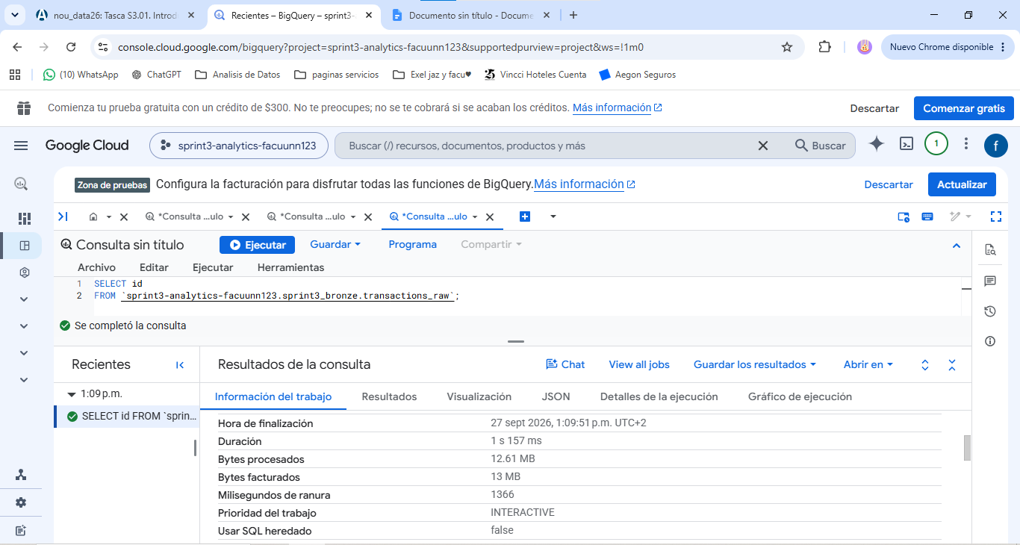
Coste de lectura de la tabla nativa transactions_raw_native
La captura muestra la misma consulta sobre la columna id, pero ejecutada sobre la tabla nativa transactions_raw_native. Al mantener exactamente la misma operación, es posible comparar los bytes procesados y facturados con los obtenidos en la tabla externa y analizar la diferencia de rendimiento entre ambos tipos de almacenamiento.
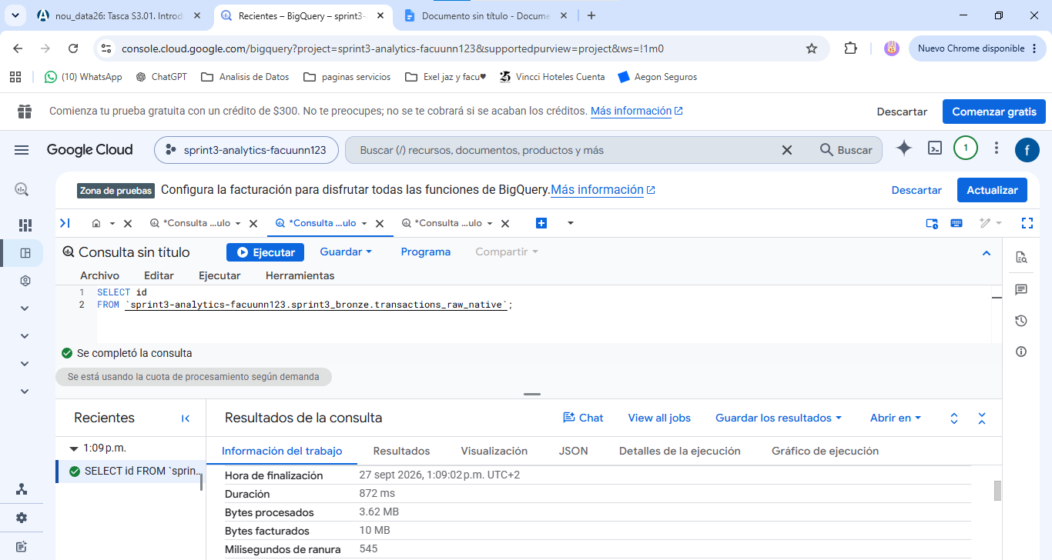

Conclusión técnica de la parte B

Al comparar la misma consulta sobre ambas tablas, la tabla externa procesó 12.61 mientras que la tabla nativa procesó 3.62 . La diferencia se debe a que la tabla nativa utiliza el almacenamiento optimizado y columnar de BigQuery, mientras que la tabla externa debe acceder al archivo almacenado en el Data Lake. Esto demuestra que materializar los datos puede mejorar la eficiencia de las consultas analíticas.

Uso de LIMIT 10 sobre transactions_raw_native
En esta consulta se añadió LIMIT 10 a la tabla nativa para comprobar si devolver únicamente diez filas reduce la cantidad de datos procesados. El valor mostrado por el Dry Run permite compararlo con la misma consulta sin LIMIT y comprobar que limitar el número de filas devueltas no implica necesariamente leer menos datos.
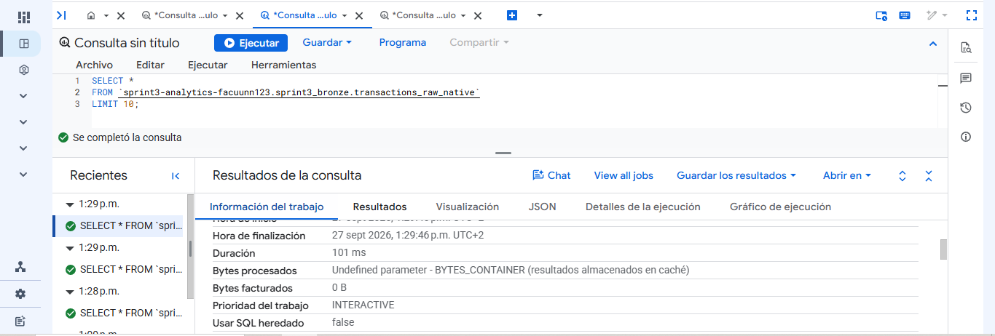

aca hay algo que quiero ver por que me aparece undefined

Uso de LIMIT 10 sobre transactions_raw
La captura muestra la misma prueba sobre la tabla externa transactions_raw. Aunque la consulta devuelve solamente diez filas, el LIMIT actúa sobre el resultado de la consulta y no necesariamente reduce la cantidad de datos que BigQuery debe leer para obtenerlo.
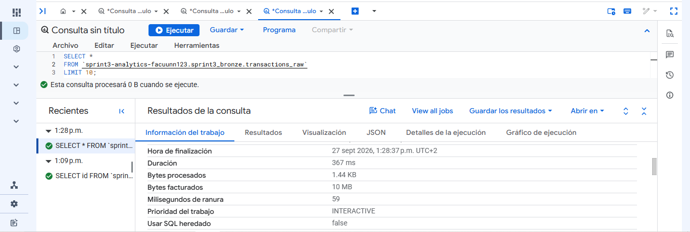

Conclusión
La prueba demuestra que LIMIT 10 no debe utilizarse como estrategia para reducir el coste de procesamiento en BigQuery. LIMIT controla la cantidad de filas que se muestran como resultado, pero no necesariamente la cantidad de datos que deben ser leídos. Por este motivo, puede resultar engañoso para un usuario principiante pensar que devolver menos filas significa procesar menos datos.

Ejercicio 5

Top 5 días con mayores ingresos de 2021
En esta consulta se identifican los cinco días de 2021 con mayores ingresos. Se utiliza DATE(timestamp) para agrupar las transacciones por día, SUM(amount) para calcular los ingresos totales diarios y EXTRACT(YEAR FROM timestamp) para limitar el análisis al año 2021. También se excluyen las transacciones rechazadas mediante declined = 0. Finalmente, los resultados se ordenan de mayor a menor y se utiliza LIMIT 5 para obtener únicamente los cinco días con mayor facturación.

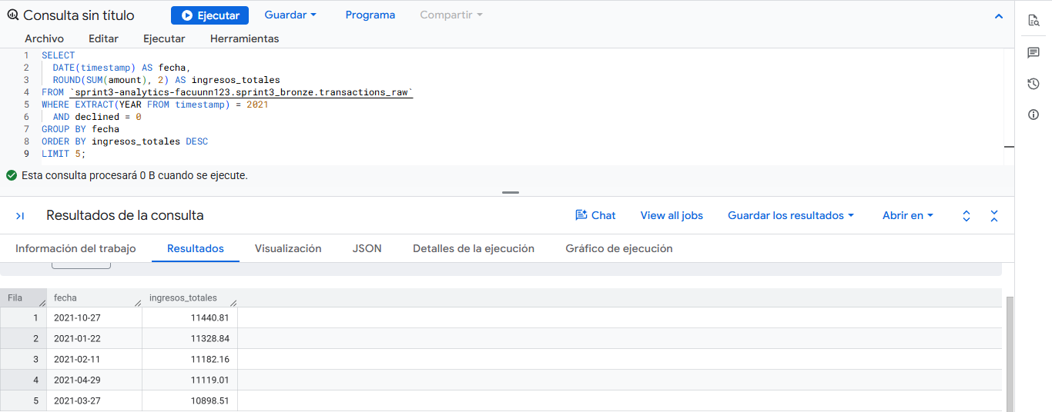

Conclusión
El día con mayores ingresos de 2021 fue el 27 de octubre, con 11.440,81, seguido del 22 de enero, con 11.328,84. La consulta permite obtener un ranking diario de ingresos combinando filtrado temporal, agregación y ordenación.

Observación sobre el tipo de fecha
Aunque el enunciado planteaba la posibilidad de que el campo timestamp estuviera almacenado como STRING, al revisar el esquema de transactions_raw se comprobó que BigQuery lo había identificado como TIMESTAMP. Por este motivo, no fue necesario utilizar SUBSTR, CAST ni PARSE_TIMESTAMP, y se trabajó directamente con funciones temporales como DATE() y EXTRACT().

Ejercicio 6

Empresas con transacciones entre 100 y 200 € en fechas específicas
Justificación:
La consulta cruza las tablas transactions_raw y companies_raw mediante un JOIN, relacionando business_id con id. Luego se filtran las operaciones cuyo importe está entre 100 y 200 euros mediante BETWEEN y se seleccionan únicamente las transacciones realizadas en las fechas 29-04-2015, 20-07-2018 y 13-03-2024 mediante IN. El resultado muestra el nombre de la empresa, el país y la fecha de cada transacción que cumple las condiciones indicadas.
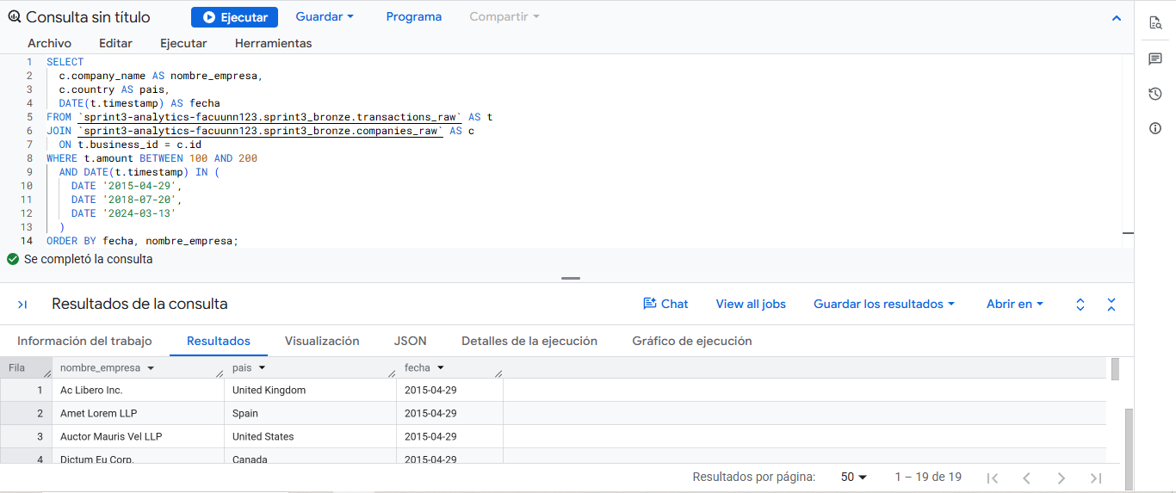
Conclusión:
La consulta devolvió 19 registros que cumplen simultáneamente el rango de importe y las fechas solicitadas.

Nivel 2
Ejercicio 1

Creación de la tabla products_clean

En esta consulta utilicé CREATE OR REPLACE TABLE ... AS SELECT para crear la tabla limpia directamente a partir de products_raw. Renombré id y product_name mediante alias con AS, y para warehouse_id combiné REPLACE() con CAST() para eliminar el prefijo WH- y convertir el resultado a INT64. El resto de columnas se seleccionan sin transformación porque ya tienen un formato válido.
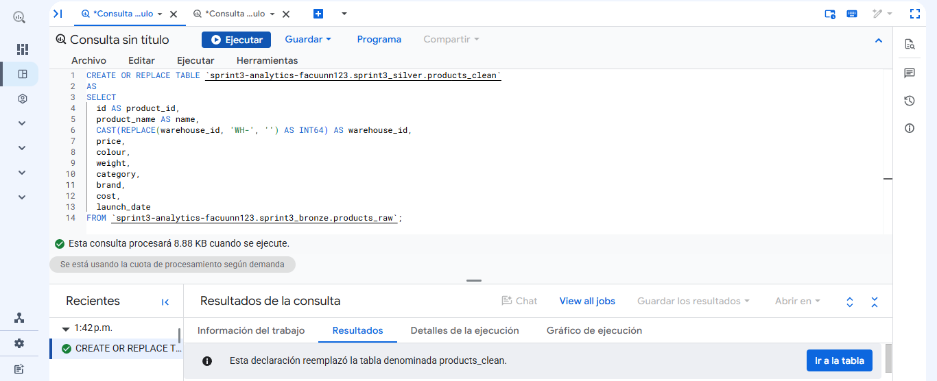

Validación de products_clean
En esta consulta utilicé SELECT * con LIMIT 10 para revisar una muestra de la tabla creada. Esto me permite comprobar que los alias se aplicaron correctamente, que warehouse_id quedó convertido a número y que el resto de columnas se conservaron con los valores esperados.

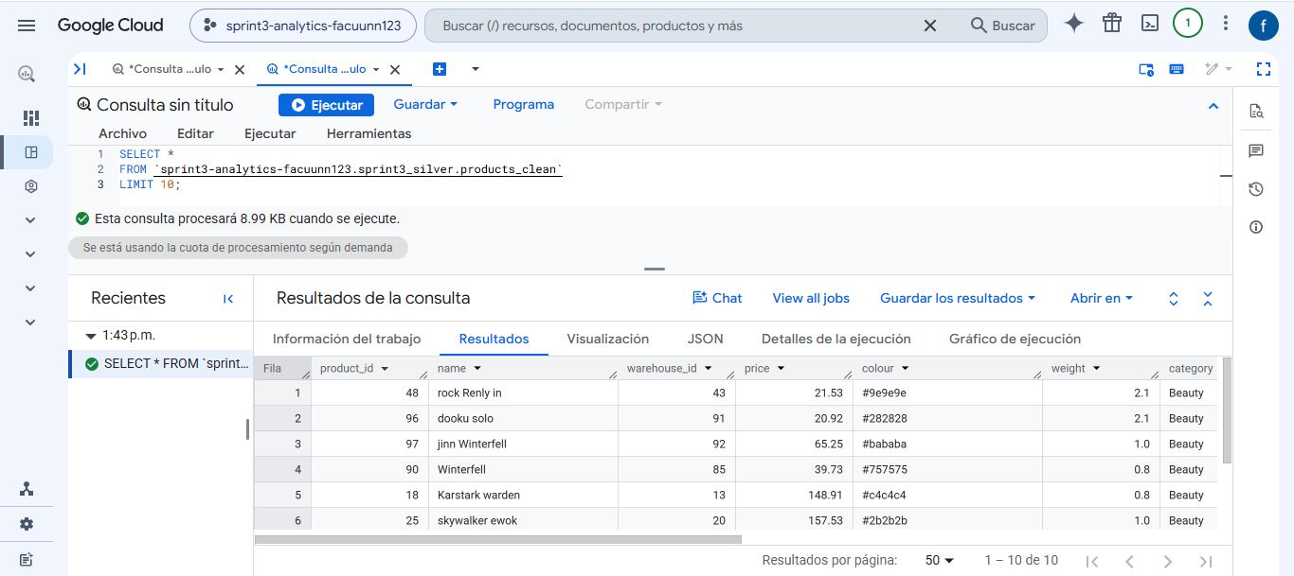

Ejercicio 2

Creación de la tabla transactions_clean
La captura muestra la consulta completa utilizada para crear sprint3_silver.transactions_clean a partir de sprint3_bronze.transactions_raw. En una única transformación se renombran y limpian los campos requeridos: id pasa a transaction_id, amount se convierte de forma segura a FLOAT64 usando SAFE_CAST e IFNULL, timestamp se asegura como tipo TIMESTAMP, las coordenadas se convierten a FLOAT64 y product_ids se transforma de una cadena de texto a un ARRAY de enteros. El resto de columnas se conserva mediante * EXCEPT(...).
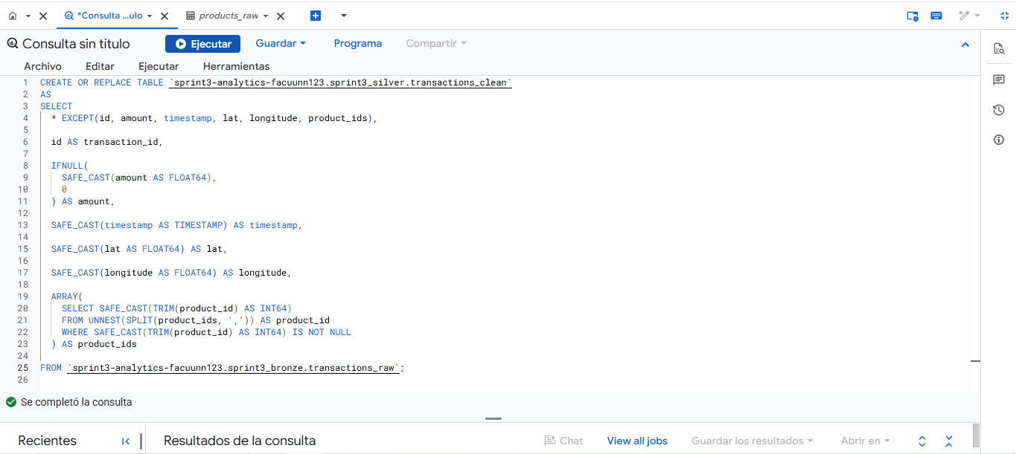

Validación de la tabla transactions_clean
La captura muestra el resultado de la nueva tabla Silver después de ejecutar la transformación. Se comprueba que las columnas mantienen los nombres y tipos esperados y que product_ids ya no es una cadena de texto, sino una estructura de valores enteros preparada para análisis posteriores.
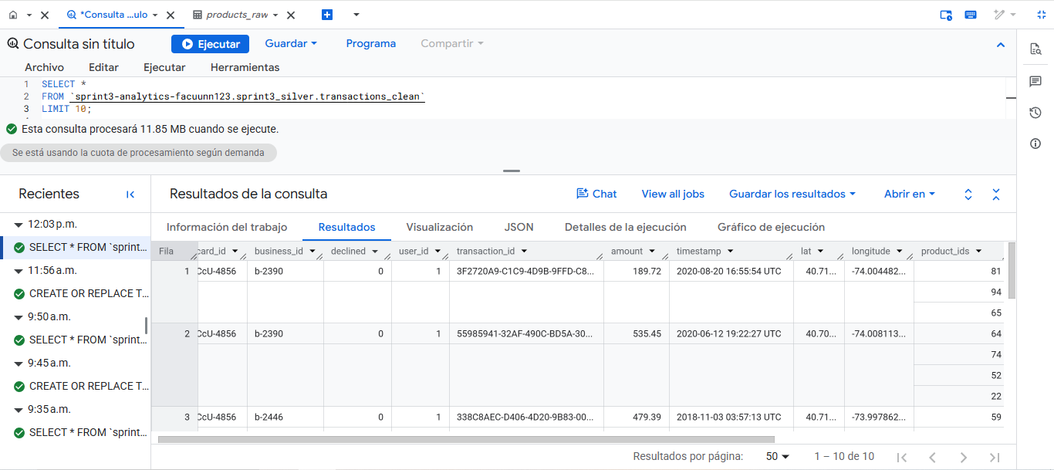

Esquema final de transactions_clean

La captura del esquema permite verificar que las conversiones de tipo se aplicaron correctamente, especialmente FLOAT64 en amount, lat y longitude, TIMESTAMP en timestamp y un campo repetido de enteros para product_ids.
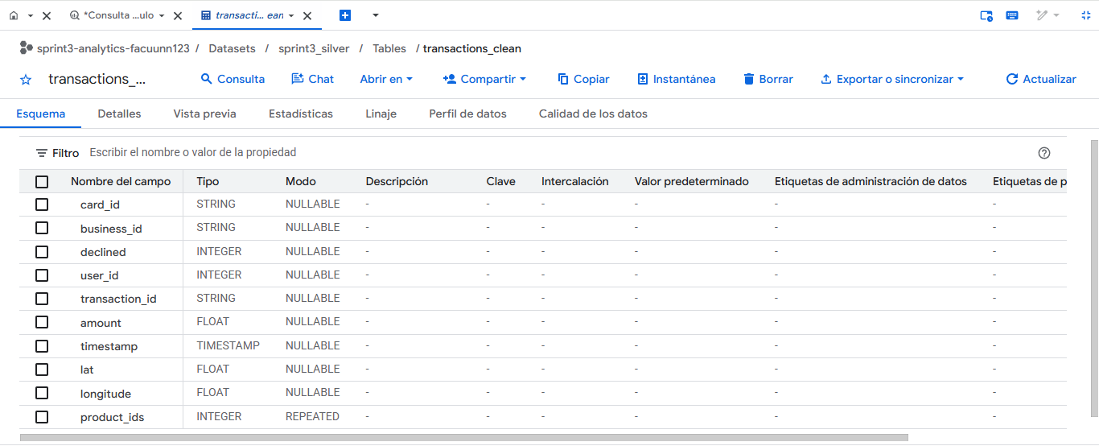

Ejercicio 3

Creación de la tabla users_combined
Justificación:
La captura muestra la consulta utilizada para crear la tabla sprint3_silver.users_combined a partir de las tablas american_users_raw y european_users_raw. Se utiliza UNION ALL para unificar todos los usuarios de ambas regiones en una única tabla, manteniendo todas las filas. Además, la columna id se renombra como user_id y se añade la columna calculada origin para identificar si cada usuario procede de Estados Unidos o de Europa.
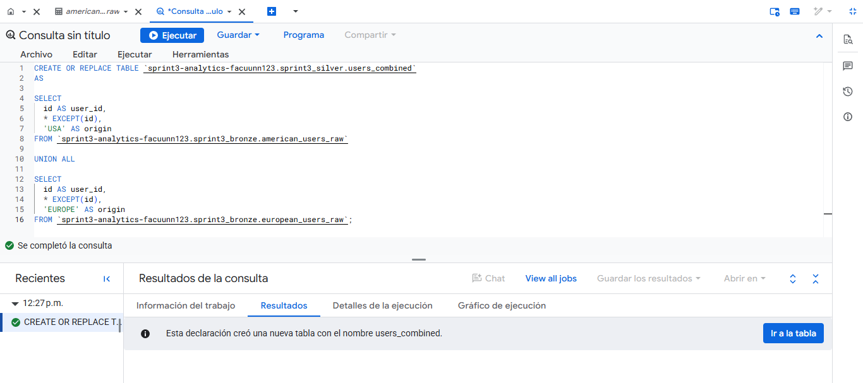

Validación de la tabla unificada users_combined
La captura muestra el resultado de la tabla users_combined una vez creada en la capa Silver. Se comprueba que los registros de ambas regiones se encuentran unificados, que la columna identificadora aparece como user_id y que el campo origin permite distinguir correctamente entre usuarios de USA y EUROPE.
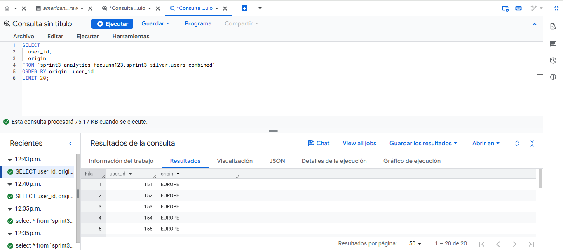

conclucion :
La transformación permite disponer de una lista maestra de usuarios en una única tabla Silver, manteniendo la procedencia geográfica de cada registro y facilitando posteriores análisis conjuntos.

Ejercicio 4

Creación de companies_clean
La captura muestra la consulta utilizada para materializar la tabla sprint3_silver.companies_clean a partir de sprint3_bronze.companies_raw. Mediante CREATE OR REPLACE TABLE ... AS SELECT se copian los datos desde la tabla externa hacia una tabla nativa de BigQuery. Además, la columna id se renombra como company_id para utilizar un identificador más descriptivo.
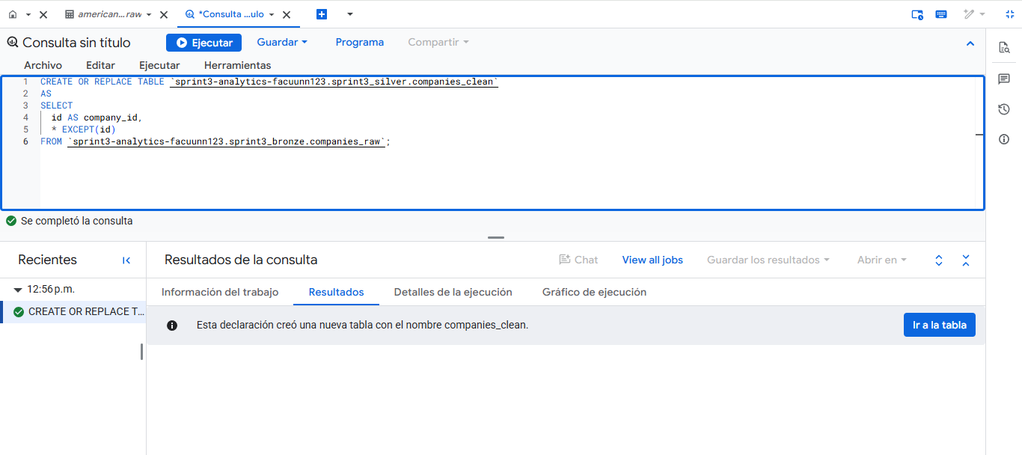

Creación de credit_cards_clean
La captura muestra la creación de la tabla sprint3_silver.credit_cards_clean a partir de sprint3_bronze.credit_cards_raw. Los datos se materializan como una tabla nativa de BigQuery y la columna id se renombra como card_id, manteniendo el resto de los campos sin modificaciones.

Esquema de companies_clean
La captura muestra el esquema final de la tabla companies_clean en la capa Silver. Se verifica que la columna id fue renombrada como company_id y que el resto de los campos se conservaron. La tabla fue materializada como una tabla nativa de BigQuery a partir de la fuente externa de Bronze.
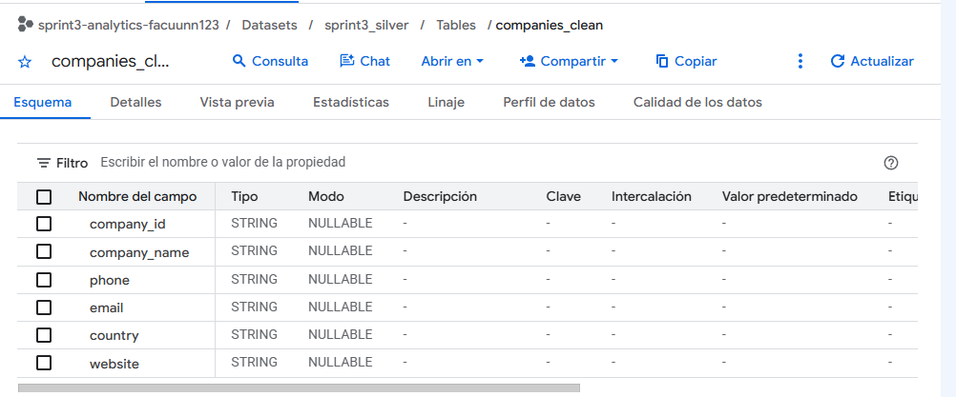

Esquema de credit_cards_clean
La captura muestra el esquema final de credit_cards_clean. Se comprueba que el identificador genérico id fue renombrado como card_id y que los demás campos permanecen sin modificaciones, quedando la información disponible como tabla nativa en la capa Silver.
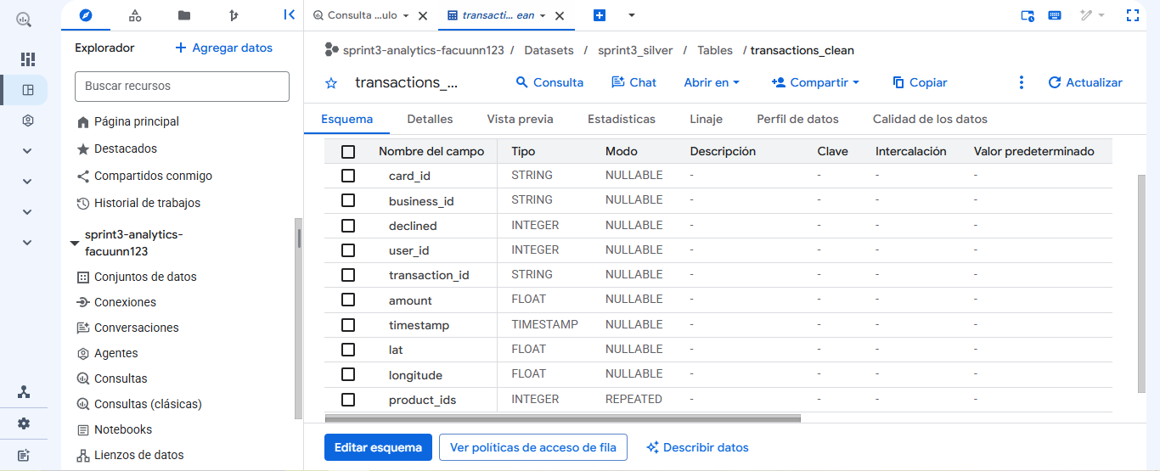

NIVEL 3
Ejercicio 1

Creación de la vista v_marketing_kpis
La captura muestra la creación de la vista sprint3_gold.v_marketing_kpis a partir de las tablas companies_clean y transactions_clean. Se utiliza un LEFT JOIN para relacionar cada compañía con sus transacciones, AVG(amount) para calcular la compra promedio y una estructura CASE WHEN para clasificar a cada cliente como Premium o Standard según si su promedio supera los 260 €.
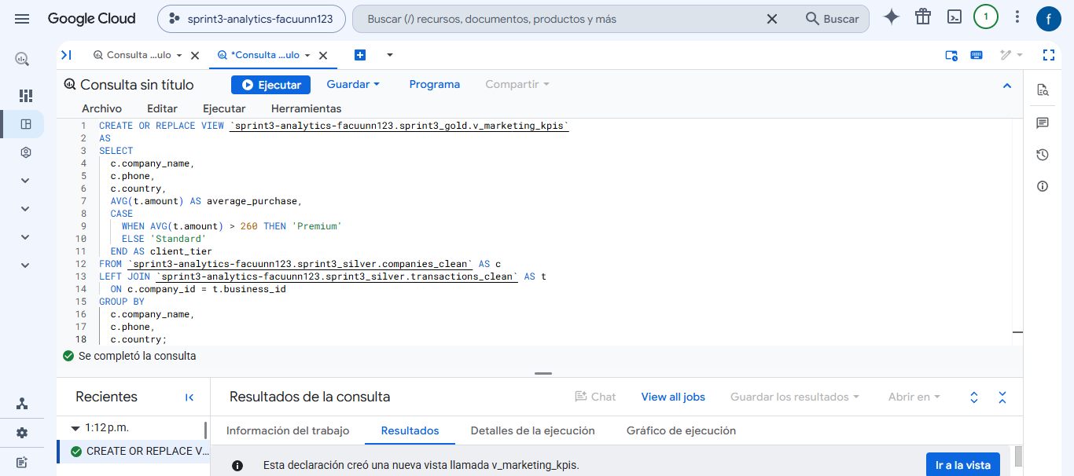

Consulta de resultados de v_marketing_kpis
La captura muestra la consulta SELECT * realizada sobre la vista creada. Los resultados se ordenan para mostrar primero los clientes clasificados como Premium y, dentro de cada categoría, aquellos con mayor compra promedio. De esta forma, Marketing puede consultar directamente la información segmentada sin necesidad de realizar joins ni cálculos adicionales.

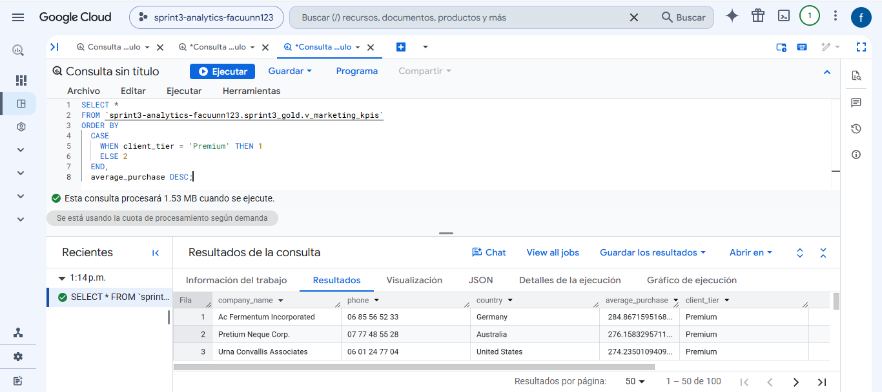

Conclusión breve
La vista v_marketing_kpis centraliza la lógica de negocio necesaria para analizar clientes corporativos, permitiendo acceder de forma sencilla al promedio de compra y a la clasificación de cada compañía.

Ejercicio 2

Creación de product_sales_ranking
En esta consulta utilicé una CTE con UNNEST(product_ids) para separar los productos almacenados dentro de cada ARRAY y poder contarlos individualmente. Después hice un LEFT JOIN partiendo de products_clean para conservar todos los productos, incluso los que no tienen ventas. Finalmente usé COUNT(s.product_id) y GROUP BY para calcular total_sold sin contar como venta los valores NULL.

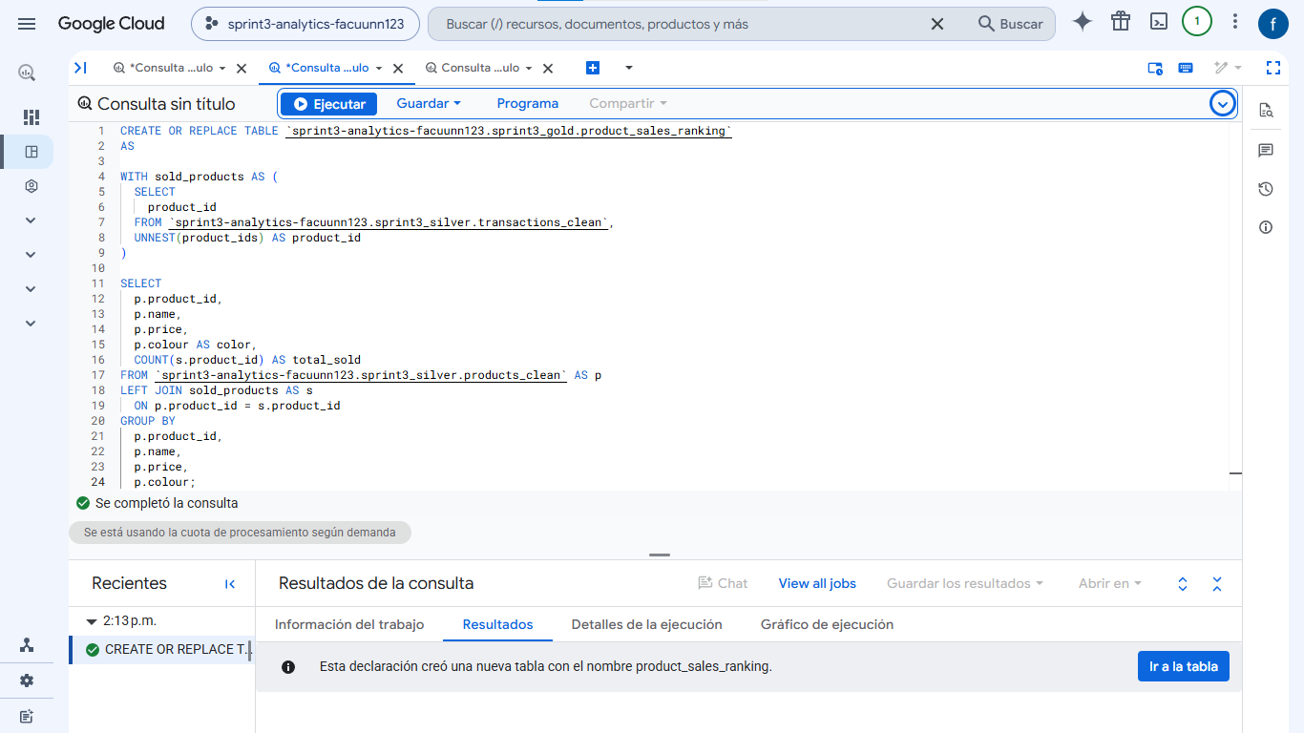

Ranking de productos por ventas
En esta consulta utilicé ORDER BY total_sold DESC para ordenar el resultado desde los productos con más ventas hasta los de menor número. Añadí product_id como segundo criterio para mantener un orden estable cuando varios productos tienen la misma cantidad de ventas.

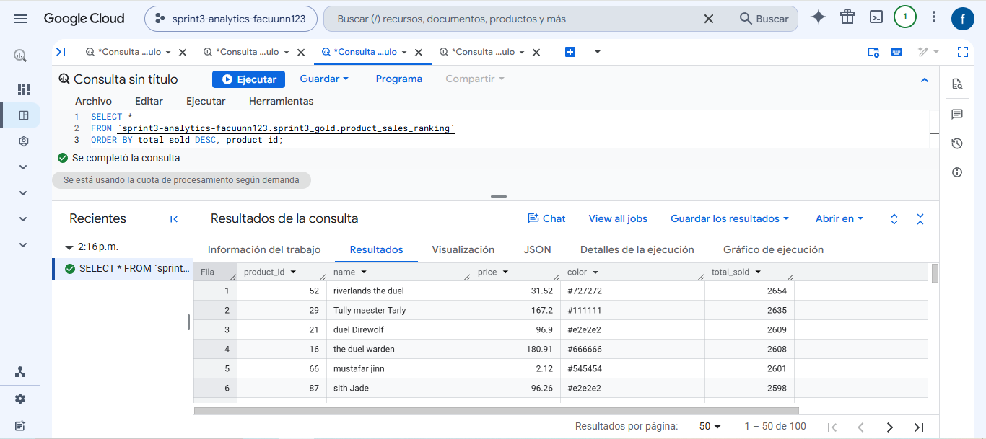

Ejercicio 3

Exportación del ranking de productos a Excel
Antes de exportar utilicé ORDER BY total_sold DESC para ordenar los productos desde el más vendido al menos vendido y añadí product_id como segundo criterio de orden. Después descargué el resultado en formato CSV y lo abrí en Excel para comprobar que las columnas y los valores se exportaron correctamente.


